臺北市士林區雨農國民小學110學年度校內多語文競賽實施計畫
壹、依據：
一、依據臺北市110年度多語文學藝競賽實施計畫辦理。
二、依本校110學年度行事曆辦理。
貳、目的：
一、倡導國語文暨本土語言教學，激發學生學習興趣，增進學生國語文暨本土語文能力。
二、激發學生愛國、愛鄉情操，兼重本土化及國際化，培養國際觀。
三、引發學生學習英語的興趣，培養學生聽、說等基本能力。
四、發掘語文人才，儲訓本校參與臺北市多語文競賽之優秀選手。
參、時間：
一、上學期：110年11月23日至12月17日。
二、下學期：111年4月18日至5月10日。
三、競賽時間及地點請參閱下表，若場地及評審時間有需調整，則修正後另行通知。
肆、對象：雨農國小一至五年級學生
伍、實施方式：
一、班級初賽：請各班先進行初賽，擇優參加校內複賽，每人以參加兩項比賽為限。
上學期於110/11/05(五)前繳交報名表。下學期於111/04/01(五)前繳交報名表。
二、校內複賽：
項目 | 比賽日期 | 對象 | 比賽地點 | 比賽方式
1.國語演說 | 110.12.01（三）  08：00起 | 四、五年級  每班遴選一名 | 視聽中心 | - 事前先抽上臺序號。  - 四年級：事前公布題庫(8題)，請選手參考題庫做事前準備。比賽當天，上臺前30分鐘抽定題目後準備演講內容，預備上臺。比賽時間：3～4分鐘。  - 五年級：即席演說，比賽當天上臺前30分鐘前抽定題目後準備演講內容，預備上台。比賽時間：3～4分鐘  演說抽題題目以生活相關為主，題目類別有：  (1)我最喜歡的……  (2)如果我是/我有……  (3)一次難忘的……經驗  - 不足時間者，每半分鐘扣總平均1分，不到半分鐘以半分鐘計。
1.國語演說 | 111.4.19  （二）  08：00起 | 三年級  每班遴選一名 | 視聽中心 | 1.事前公布題庫，請三年級自題庫中自選一題準備。  2.比賽時間：每人限3～4分鐘。不足時  間者，每半分鐘扣總平均1分，不到半  分鐘以半分鐘計。

2.國語朗讀 | 110.11.24（三）  08：00起 |  | 三～五年級  每班遴選一名 | 視聽中心 | - 三年級從國語課本第一至八課抽題。  - 四、五年級當場抽題目，並有8分鐘準備時間。  - 比賽時間：  三年級每人3分鐘；四五年級每人4分鐘（聽到鈴聲就結束朗讀下臺）。
3.寫字 | 110.11.23（二）  12：40～13：30 |  | 四、五年級  每班遴選三名 | 書法教室 | - 寫字內容由學校規定。  - 限使用主辦單位所發有格宣紙。一律以傳統毛筆正楷書寫。  - 格式：大小為7公分見方之空格(50個字)。
4.作文 |  | 110.11.29（一）  12：40～14：10 | 四、五年級  每班遴選三人 | 樂活教室 | - 四、五年級比賽當天公布題目，時間以90分鐘為限。  - 寫作內容除不得用詩歌韻文之外，語體、文言皆可，並加標點符號；不得使用紅筆。
 |  | 111.4.18（一）  至  111.4.22（五） | 三年級  每班遴選三篇 | 樂活教室 | - 在比賽日期內，各班利用上課時間完成。  - 作文題目由學校規定，各班老師批閱後，擇三件優秀作品再謄寫於稿紙上。  - 將三件優秀作品交至教務處展出，作為下學期三年級的學生成果展示。
5.字音字形 |  | 110.11.29（一）  08：00～08：10 | 三～五年級  每班遴選二名 | 樂活教室 | - 比賽題目共200題，由學校出題。  - 比賽時間：10分鐘。  - 每字0.5分，不得使用鉛筆或紅筆，  塗改不計分。
6.母語情境  式演說  （閩南  語、客家  語） |  | 110.12.17（五）  08：00起 | 三～五年級 | 視聽中心 | 1. 閩南語：三年級自由報名，四、五年  級每班至少遴選一名。客家語：自由  報名。  2. 圖片題目請參考題庫，自題庫中自選  一題準備。  3. 比賽時間：2~3分鐘。演說完畢後，評  判委員就其表述內容，以該競賽項目  之語別向競賽員進行提問，依其回答  情形予以評分（全程以2分鐘為限）。
7.母語朗讀（閩南語、  客家語） |  | 110.12.10（五）  08：00起 | 三～五年級 | 視聽中心 | - 每班推薦1-2名學生參賽。客家語：自由報名。  - 依學校指定題目四擇一參加。  - 比賽時間：4分鐘。
8.閩南語  字音字形 |  | 110.12.09（四）  08：00~  08:15 | 五年級  每班至少遴選一人 | 鄉土教室 | - 事前公布題目供參賽學生準備。  - 比賽時間：15分鐘。  - 每字0.5分，不得使用鉛筆或紅筆，塗改不計分。
9.英語  朗讀 |  | 110.12.03（五）  12：40起 | 五年級  每班遴選二名 | 視聽中心 | - 由英語老師指定三個題目，比賽當天30分鐘前抽題與順序。  - 比賽時間：3～4分鐘。
10.說故事 |  | 111.4.27  (三)  08：00起 | 二年級  每班遴選二名 | 視聽中心 | - 題目自訂，老師可先指導。  - 比賽時間：3～4分鐘。  - 請全年級到場聆聽。
 |  | 111.4.26（二）  08：00起 | 一年級  每班遴選二名 | 視聽中心
11.母語兒歌、童謠  （閩南語、客家語） |  | 111.4.28（四）  08：00起 | 二年級  (自由報名) | 視聽中心 | 1. 各班組隊參加；個人組與團體組每班最多各2隊，團體組一隊最多3人，參賽學生以不重複為原則。  2. 自選一首或數首曲目組合；比賽可採清唱或有CD伴奏，CD播放器由學校提供，請參賽選手提前一週將比賽伴奏音樂送交教務處彙整。
 |  | 111.4.29（五）  08：00起 | 一年級  (自由報名) | 視聽中心
12.英語兒歌、童謠 | 111.5.5（四）  12：40起 |  | 三年級  (自由報名) | 視聽中心 | 1. 各班組隊參加；個人組與團體組每班最多各2隊，團體組一隊最多3人，參賽學生以不重複為原則。  2. 自選一首或數首曲目組合參加比賽，音 樂長度請勿超過2分鐘。  3. 比賽可採清唱或有CD伴奏，CD播放器由學校提供，請參賽選手提前一週將比賽伴奏音樂送交教務處彙整。
12.英語兒歌、童謠 | 111.5.10（二）  12：40起 |  | 二年級  (自由報名) | 視聽中心
12.英語兒歌、童謠 | 111.5.3（二）  12：40起 |  | 一年級  (自由報名) | 視聽中心
陸、評審：由學校相關同仁或由教務處禮聘老師共同評審。
柒、獎勵：
(一)、一~三年級競賽成績平均分數達九十分以上者為優等，達八十五分以上未達九十分者為佳作，並頒發獎狀。
(二)、四、五年級各項比賽成績排名第一者，將作為臺北市多語文競賽之儲備選手。
捌、四、五年級參加校競賽成績優異之學生將代表學校參加臺北市多語文競賽(每人限代表一項比賽項目出賽)，選手產生方式為：
(一)、各項比賽皆由校內競賽成績排名第一者須經集訓一個月。如無法配合集訓，將由其他優勝選手遞補代表參加。
(二)、本土語歌唱、英語讀者劇場之選手因未辦理競賽，由任課相關科任教師挑選之。
玖、各項比賽，每位學生最多可參加二種項目比賽，但團體比賽不在此限。
拾、本辦法呈校長核示後辦理，如有未盡事宜得隨時修正。

承辦人 教務主任 校長

附件一
110學年度多語文競賽 四年級國語演說題目(比賽當天抽題)
編號 | 題 目 | 編號 | 題 目
1.2 | 我最喜歡的…(美食、故事) | 5.6 | 如果我有…(一輛飛天汽車、一件隱形斗篷)
3.4 | 如果我是…(老師、校長) | 7.8 | 一次難忘的…經驗(考試、參觀)

110學年度多語文競賽 三年級國語演說題目(挑一題參加比賽)
編號 | 題 目 | 編號 | 題 目
1 | 我最喜歡的一個玩具 | 3 | 如果我有瞬間移動的能力
2 | 如果我是太空人 | 4 | 一次難忘的中秋節

110學年度多語文競賽 閩南語、客家語情境式演說題目
競賽流程示範影片網址及競賽員注意事項https://nlc.moe.edu.tw/Module/Bulletin/Detail.php?ID=62

閩南語情境式演說
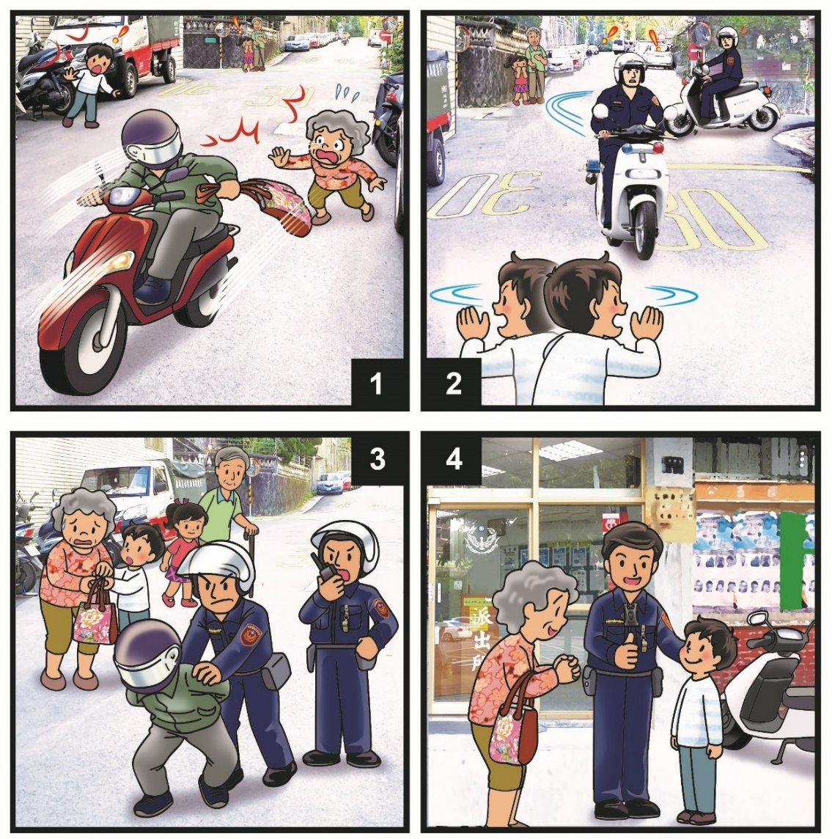
(一)請將下面四格圖依照順序進行完整描述，務必在規定時間內完成。

(二)請將下面四格圖依照順序進行完整描述，務必在規定時間內完成。
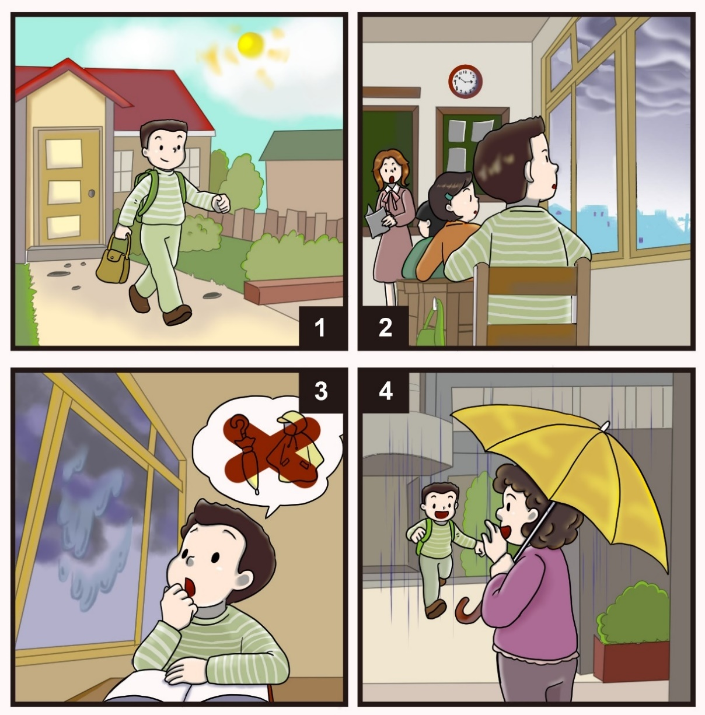

客家語情境式演說
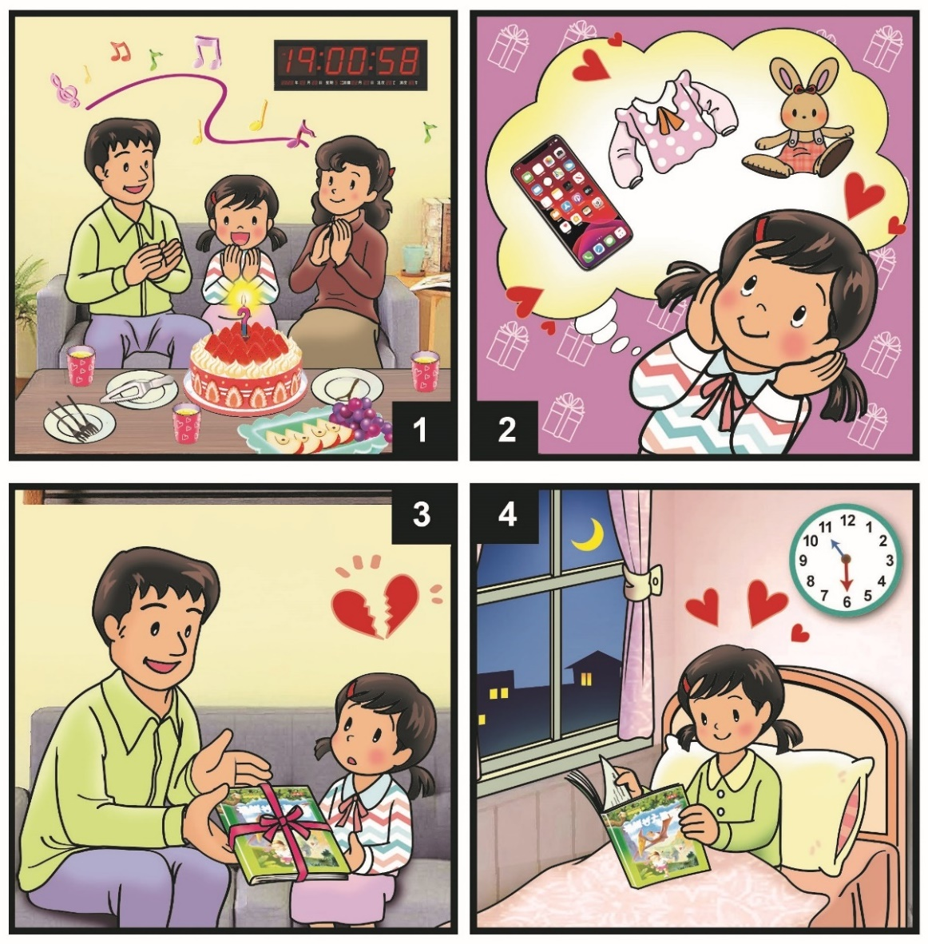
(一)請將下面四格圖依照順序進行完整描述，務必在規定時間內完成。
110學年度多語文競賽 三~五年級閩南語、客家語朗讀題目
(挑一題參加比賽)
編號 | 閩南語 朗讀題目 | 編號 | 客家語 朗讀題目
1 | 豆花 | 1 | 阿公个杭菊
2 | 阮兜我會當鬥做的工課 | 2 | 像戇仔个天才
3 | 認捌校園佮社區的戶外教育 | 3 | 鬧熱个落水天
4 | 學寫大字 | 4 | 阿姆个鹹糜

閩南語、客家語的語音檔已放置教學組39上傳區，請老師下載轉交參賽學生練習。
110學年度上學期五年級多語文競賽報名表 (教師留存)
年 班
參賽項目 | 學生姓名 | 參賽項目 | 學生姓名
國語演說 |  | 國語字音字形
閩南語情境式演說 |  | 國語字音字形
客家語情境式演說 |  | 作文
國語朗讀 |  | 作文
閩南語朗讀 |  | 作文
客家語朗讀 |  | 寫字
英語朗讀 |  | 寫字
閩南語字音字形 |  | 寫字
1.為鼓勵學生多元發展及擴大參與，原則上參賽者至多擇2種競賽項目參加。
2.科任提報之學生需經由導師彙整之後再交回教務處
3.請最慢於11/5（五）前將報名表送回教務處，逾時視同放棄。

-----------------------------------------------------------------------------------------
110學年度上學期五年級多語文競賽報名表 (交回教務處)
年 班
參賽項目 | 學生姓名 | 參賽項目 | 學生姓名
國語演說 |  | 國語字音字形
閩南語情境式演說 |  | 國語字音字形
客家語情境式演說 |  | 作文
國語朗讀 |  | 作文
閩南語朗讀 |  | 作文
客家語朗讀 |  | 寫字
英語朗讀 |  | 寫字
閩南語字音字形 |  | 寫字
1.為鼓勵學生多元發展及擴大參與，原則上參賽者至多擇2種競賽項目參加。
2.科任提報之學生需經由導師彙整之後再交回教務處
3.請最慢於11/5（五）前將報名表送回教務處，逾時視同放棄。

教師簽名：
110學年度上學期四年級多語文競賽報名表 (教師留存)
年 班
參賽項目 |  | 學生姓名 | 參賽項目 | 學生姓名
國語演說 |  |  | 國語字音字形
閩南語情境式演說 |  |  | 國語字音字形
客家語情境式演說 |  |  | 作文
國語朗讀 |  |  | 作文
閩南語朗讀 |  |  | 作文
客家語朗讀 |  |  | 寫字
1.為鼓勵學生多元發展及擴大參與，原則上參賽者至多擇2種競賽項目參加。
2.科任提報之學生需經由導師彙整之後再交回教務處
3.請最慢於11/5（五）前將報名表送回教務處，逾時視同放棄。

-----------------------------------------------------------------------------------------

110學年度上學期四年級多語文競賽報名表 (交回教務處)
年 班
參賽項目 |  | 學生姓名 | 參賽項目 | 學生姓名
國語演說 |  |  | 國語字音字形
閩南語情境式演說 |  |  | 國語字音字形
客家語情境式演說 |  |  | 作文
國語朗讀 |  |  | 作文
閩南語朗讀 |  |  | 作文
客家語朗讀 |  |  | 寫字
1.為鼓勵學生多元發展及擴大參與，原則上參賽者至多擇2種競賽項目參加。
2.科任提報之學生需經由導師彙整之後再交回教務處
3.請最慢於11/5（五）前將報名表送回教務處，逾時視同放棄。

教師簽名：
110學年度上學期三年級多語文競賽報名表 (教師留存)
年 班
參賽項目 | 學生姓名 | 參賽項目 | 學生姓名
閩南語情境式演說 |  | 國語朗讀
客家語情境式演說 |  | 閩南語朗讀
英語兒歌、童謠 |  | 客家語朗讀
 |  | 國語字音字形
1.為鼓勵學生多元發展及擴大參與，原則上參賽者至多擇2種競賽項目參加。
2.科任提報之學生需經由導師彙整之後再交回教務處
3.請最慢於11/5（五）前將報名表送回教務處，逾時視同放棄。

-----------------------------------------------------------------------------------------

110學年度上學期三年級多語文競賽報名表 (交回教務處)
年 班
參賽項目 | 學生姓名 | 參賽項目 | 學生姓名
閩南語情境式演說 |  | 國語朗讀
客家語情境式演說 |  | 閩南語朗讀
英語兒歌、童謠 |  | 客家語朗讀
 |  | 國語字音字形
1.為鼓勵學生多元發展及擴大參與，原則上參賽者至多擇2種競賽項目參加。
2.科任提報之學生需經由導師彙整之後再交回教務處
3.請最慢於11/5（五）前將報名表送回教務處，逾時視同放棄。

教師簽名：
110學年度上學期英語多語文競賽報名表 (教師留存)

參賽項目 | 班級 | 學生姓名 | 學生姓名
英語朗讀 | 五年1班
英語朗讀 | 五年2班
英語朗讀 | 五年3班
英語朗讀 | 五年4班
備註：
1.每班推薦1-2名學生參加，比賽時間為：3~4分鐘。。
2.請將報名表最遲於11/1(一)前交至各班導師彙整後，再由各班導師最遲請於11/5（五）前將報名表送回教務處，逾時視同放棄。
3.為鼓勵學生多元發展及擴大參與，原則上參賽者至多擇2種競賽項目參加，請科任與導師協調參賽選手。

------------------------------撕下請交至導師彙整--------------------------------

110學年度上學期英語多語文競賽報名表 (請交由導師彙整)

參賽項目 | 班級 | 學生姓名 | 學生姓名
英語朗讀 | 五年1班
英語朗讀 | 五年2班
英語朗讀 | 五年3班
英語朗讀 | 五年4班
備註：
1.每班推薦1-2名學生參加，比賽時間為：3~4分鐘。
2.請將報名表最遲於11/1(一)前交至各班導師彙整後，再由各班導師最遲請於11/5（五）前將報名表送回教務處，逾時視同放棄。
3.為鼓勵學生多元發展及擴大參與，原則上參賽者至多擇2種競賽項目參加，請科任與導師協調參賽選手。

110學年度上學期五年級閩南語情境式演說、朗讀競賽報名表

參賽項目 | 班級 | 學生姓名 | 確定參賽題目(擇一打勾)
閩南語朗讀 | 五年1班 |  | □豆花  □阮兜我會當鬥做的工課  □認捌校園佮社區的戶外教育  □學寫大字
閩南語朗讀 | 五年2班 |  | □豆花  □阮兜我會當鬥做的工課  □認捌校園佮社區的戶外教育  □學寫大字
閩南語朗讀 | 五年3班 |  | □豆花  □阮兜我會當鬥做的工課  □認捌校園佮社區的戶外教育  □學寫大字
閩南語朗讀 | 五年4班 |  | □豆花  □阮兜我會當鬥做的工課  □認捌校園佮社區的戶外教育  □學寫大字
☆比賽日期：110.12.10(五) 08:00起，比賽時間：4分鐘。

參賽項目 | 班級 | 學生姓名 | 確定參賽題目(擇一打勾)
閩南語  情境式演說 | 五年1班 |  | □一  □二
閩南語  情境式演說 | 五年2班 |  | □一  □二
閩南語  情境式演說 | 五年3班 |  | □一  □二
閩南語  情境式演說 | 五年4班 |  | □一  □二
☆比賽日期：110.12.17(五) 08:00起，比賽時間：2~3分鐘。
備註: 1.請將報名表於11/1(一)前交至各班導師彙整後，請各班導師最遲請於11/5（五）前將報
名表送回教務處，逾時視同放棄。
2.為鼓勵學生多元發展及擴大參與，原則上參賽者至多擇2種競賽項目參加，請科任與導師協調
參賽選手。
3.閩南語朗讀的書面稿子及錄音檔以放置教學組39上傳區，請任課老師轉交參賽學生練習。
110學年度上學期五年級閩南語字音字形競賽推薦表

參賽項目 | 班級 | 學生姓名
閩南語  字音字形 | 五年1班
閩南語  字音字形 | 五年2班
閩南語  字音字形 | 五年3班
閩南語  字音字形 | 五年4班
☆比賽日期：110.12.9(四) 08:00起，比賽時間：15分鐘。

備註: 1.請將報名表於11/1(一)前交至各班導師彙整後，請各班導師最遲請於11/5（五）前將報名
表送回教務處，逾時視同放棄。
2.為鼓勵學生多元發展及擴大參與，原則上參賽者至多擇2種競賽項目參加，請科任與導師協調
參賽選手。

請老師每班推薦至少1名學生，供教務處確認參賽選手名單，謝謝!

110學年度上學期五年級客家語情境式演說、朗讀競賽報名表

參賽項目 | 班級 | 學生姓名 | 確定參賽題目(擇一打勾)
客家語朗讀 | 五年 班 |  | □阿公个杭菊  □像戇仔个天才  □鬧熱个落水天  □阿姆个鹹糜
客家語朗讀 | 五年 班 |  | □阿公个杭菊  □像戇仔个天才  □鬧熱个落水天  □阿姆个鹹糜
客家語朗讀 | 五年 班 |  | □阿公个杭菊  □像戇仔个天才  □鬧熱个落水天  □阿姆个鹹糜
客家語朗讀 | 五年 班 |  | □阿公个杭菊  □像戇仔个天才  □鬧熱个落水天  □阿姆个鹹糜
☆比賽日期：110.12.10(五) 08:00起，比賽時間：4分鐘。

參賽項目 | 班級 | 學生姓名
客家語  情境式演說 | 五年 班
客家語  情境式演說 | 五年 班
客家語  情境式演說 | 五年 班
客家語  情境式演說 | 五年 班
☆比賽日期：110.12.17(五) 08:00起，比賽時間：2~3分鐘。

備註: 1.請將報名表於11/1(一)前交至各班導師彙整後，請各班導師最遲請於11/5（五）前將報名表
送回教務處，逾時視同放棄。
2.為鼓勵學生多元發展及擴大參與，原則上參賽者至多擇2種競賽項目參加，請科任與導師協調
參賽選手。
3.客家語朗讀的書面稿子及錄音檔以放置教學組39上傳區，請任課老師轉交參賽學生練習。

110學年度上學期三、四年級閩南語情境式演說、朗讀競賽報名表
(任課教師留存)

參賽項目 | 班級 | 學生姓名 | 確定參賽題目(擇一打勾)
閩南語朗讀 | 年 班 |  | □豆花  □阮兜我會當鬥做的工課  □認捌校園佮社區的戶外教育  □學寫大字
閩南語  情境式演說 | 年 班 |  | □一  □二
備註：
1.請將報名表於11/1(一)前交至各班導師彙整後，請各班導師最遲請於11/5（五）前將報名表送回教
務處，逾時視同放棄。
2.閩南語朗讀的書面稿子及錄音檔以放置教學組39上傳區，請任課老師轉交參賽學生練習。

-----------------------------------------------------------------------------------------

110學年度上學期三、四年級閩南語情境式演說、朗讀競賽報名表
(交至導師)

參賽項目 | 班級 | 學生姓名 | 確定參賽題目(擇一打勾)
閩南語朗讀 | 年 班 |  | □豆花  □阮兜我會當鬥做的工課  □認捌校園佮社區的戶外教育  □學寫大字
閩南語  情境式演說 | 年 班 |  | □一  □二
備註：
1.請將報名表於11/1(一)前交至各班導師彙整後，請各班導師最遲請於11/5（五）前將報名表送回教
務處，逾時視同放棄。
2.閩南語朗讀的書面稿子及錄音檔以放置教學組39上傳區，請任課老師轉交參賽學生練習。
110學年度上學期三、四年級客家語情境式演說、朗讀競賽報名表
(任課教師留存)
參賽項目 | 班級 | 學生姓名 | 參賽題目(擇一)
客家語朗讀 | 年 班 |  | □阿公个杭菊  □像戇仔个天才  □鬧熱个落水天  □阿姆个鹹糜
客家語朗讀 | 年 班 |  | □阿公个杭菊  □像戇仔个天才  □鬧熱个落水天  □阿姆个鹹糜
☆比賽日期：110.12.10(五) 08:00起，比賽時間：4分鐘。
參賽項目 | 班級 | 學生姓名 | 參賽題目
客家語  情境式演說 | 年 班 |  | 一
客家語  情境式演說 | 年 班 |  | 一
☆比賽日期：110.12.17(五) 08:00起，比賽時間：2~3分鐘。
備註：
1.請將報名表於11/1(一)前交至各班導師彙整後，請各班導師最遲請於11/5（五）前將報名表送回教務處，逾時視同放棄。
2.客家語朗讀的書面稿子及錄音檔以放置教學組39上傳區，請任課老師轉交參賽學生練習。
-----------------------------------------------------------------------------------------
110學年度上學期三、四年級客家語情境式演說、朗讀競賽報名表
(交至導師)
參賽項目 | 班級 | 學生姓名 | 參賽題目(擇一)
客家語朗讀 | 年 班 |  | □阿公个杭菊  □像戇仔个天才  □鬧熱个落水天  □阿姆个鹹糜
客家語朗讀 | 年 班 |  | □阿公个杭菊  □像戇仔个天才  □鬧熱个落水天  □阿姆个鹹糜
☆比賽日期：110.12.10(五) 08:00起，比賽時間：4分鐘。
參賽項目 | 班級 | 學生姓名 | 參賽題目
客家語  情境式演說 | 年 班 |  | 一
客家語  情境式演說 | 年 班 |  | 一
☆比賽日期：110.12.17(五) 08:00起，比賽時間：2~3分鐘。
備註：
1.請將報名表於11/1(一)前交至各班導師彙整後，請各班導師最遲請於11/5（五）前將報名表送回教務處，逾時視同放棄。
2.客家語朗讀的書面稿子及錄音檔以放置教學組39上傳區，請任課老師轉交參賽學生練習。

110學年度下學期三年級多語文競賽報名表
(交回教務處)
年 班
參賽項目 | 學生姓名 | 競賽題目
國語演說
英語歌謠比賽
個人組
英語歌謠比賽
團體組1
英語歌謠比賽
團體組2

1.為鼓勵學生多元發展及擴大參與，原則上參賽者至多擇2種競賽項目參加(含上下學期競賽項目)但團體比賽不在此限，請導師可與科任老師協商學生參賽名單。
2.請於4/1（五）前將報名表送回教學組，逾時視同放棄。
3.請導師交回教務處前影印一份存查。

教師簽名：

110學年度下學期一、二年級多語文競賽報名表
(交回教務處)
年 班
參賽項目 | 學生姓名 | 競賽題目
說故事 | 1.
說故事 | 2.
母語歌謠  (個人組) |  | 一、歌曲：  1.□課本歌曲  第( )冊第( )課 課名( )  2.□自選歌曲：( )  二、方式：  1.□搭配課本伴唱曲 2.□清唱
母語歌謠  (個人組) |  | 一、歌曲：  1.□課本歌曲  第( )冊第( )課 課名( )  2.□自選歌曲：( )  二、方式：  1.□搭配課本伴唱曲 2.□清唱
母語歌謠  (團體組)1 |  | 一、歌曲：  1.□課本歌曲  第( )冊第( )課 課名( )  2.□自選歌曲：( )  二、方式：  1.□搭配課本伴唱曲 2.□清唱
母語歌謠  (團體組)2 |  | 一、歌曲：  1.□課本歌曲  第( )冊第( )課 課名( )  2.□自選歌曲：( )  二、方式：  1.□搭配課本伴唱曲 2.□清唱
英語歌謠
(個人組)
英語歌謠
(團體組)1
英語歌謠
(團體組)2
1.為鼓勵學生多元發展及擴大參與，原則上參賽者至多擇2種競賽項目參加(含上下學期競賽項目)但團體比賽不在此限，請導師可與科任老師協商學生參賽名單。
2.請於4/1（五）前將報名表送回教學組，逾時視同放棄。
3.請導師交回教務處前影印一份存查。
教師簽名：
110學年度下學期英語歌謠報名表
參賽項目 | 班級 | 學生姓名 | 曲目
個人組 | 年 班
個人組 | 年 班
個人組 | 年 班
個人組 | 年 班
個人組 | 年 班
個人組 | 年 班
個人組 | 年 班
個人組 | 年 班

參賽項目 | 班級 | 學生姓名  (每隊最多三人) | 曲目
團體組 | 年 班
團體組 | 年 班
團體組 | 年 班
團體組 | 年 班
團體組 | 年 班
團體組 | 年 班
團體組 | 年 班
團體組 | 年 班
備註：
1.比賽時間：111.5.3(二)、111.5.5(四)、111.5.10(二)中午12：40開始。
2.個人組與團體組每班最多各2隊，團體組一隊最多3人，參賽學生以不重複為原則。
3.自選一首或數首曲目組合；比賽可採清唱或有CD伴奏，CD播放器由學校提供，請教師於比賽前一週將伴奏音樂送交教務處彙整。
4.三年級還有其他三項比賽，請務必與導師確認學生參賽狀況，每人參賽以不超過2項為原則，但團體比賽不在此限。
5.報名表請於3/28(一)前交由導師彙整，導師最遲於4/1(五)前交回教務處。報名表請自行影印一份

